学 院： 专 业： 学 号： 姓 名：

装 订 线
广东工业大学考试试卷 ( A )
课程名称: 高等数学A(2) 试卷满分 100 分
考试时间: 2015 年 7 月 6 日 (第 19 周 星期 一 )
题 号 | 一 | 二 | 三 | 四 | 五 | 六 | 七 | 八 | 九 | 十 | 总分
评卷得分
评卷签名
复核得分
复核签名
一、填空题（每小题4分，共20分）
1. 已知 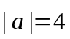，向量与轴u的夹角是，求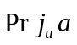= .
2. 曲面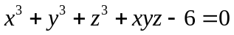 在点 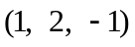处的切平面方程是 .
3. 平面曲线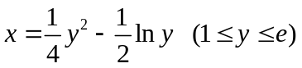的弧长为 .
4. 函数 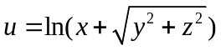在点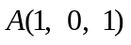处沿点A指向点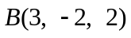方向的方向导数为： .
5. 设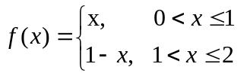，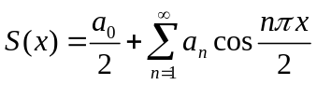是其傅里叶级数，则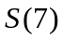为 .
二、选择题（每小题4分，共20分）
1. 级数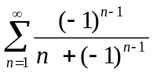是（ ）.
A．绝对收敛； B. 条件收敛； C．不收敛； D. 无法判别.
2. 直线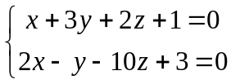与平面 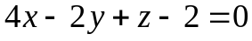的位置关系是（ ）.
A.直线在平面内； B.平行但不在平面内； C.垂直； D.相交但不垂直.
3. 曲线积分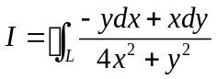，其中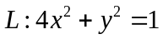，并取正向，则=（ ）.
A．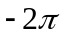； B. ； C．0 ； D. .
4. 对于二元函数 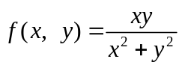，极限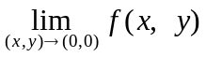为（ ）.
A．不存在； B. 0； C．1； D. 无穷大.
5. 对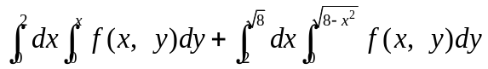交换积分次序后是（ ）.
A 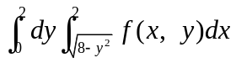； B 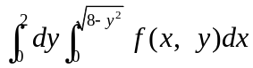；
C 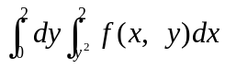； D 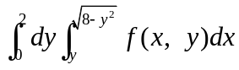.
三、计算题（每小题7分，共35分）
1. 求过点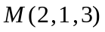且与直线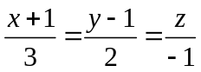垂直相交的直线方程.
2．设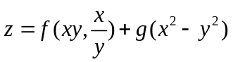，其中函数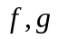具有二阶连续偏导数，求.
3. 求函数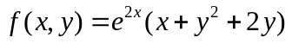的极值.
4. 计算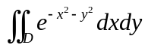，其中D是由中心在原点，半径为R的圆周所围闭区域.
5. 已知幂级数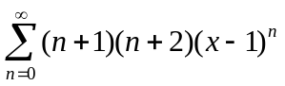，求其收敛域及和函数.
四、（9分）计算曲面积分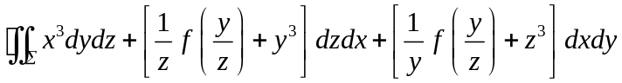，其中 具有连续导数，为锥面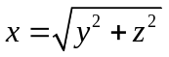和球面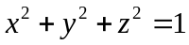所围立体表面的外侧.
五、（9分）计算曲线积分：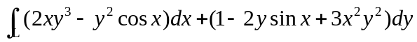，其中为在抛物线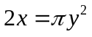上由点到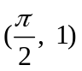的一段弧.
六、（7分）设函数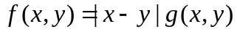，其中函数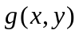在点的某邻域内连续，试问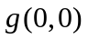为何值时，函数在点的两个偏导数存在？为何值时，函数在点可微？

